Раздел 3 Элементы технического рисования

3.1 Элементы технического рисования

При выполнении технического рисунка чаще используют прямоугольную изометрическую и прямую и косоугольную динамические проекции.
Начинают построение с проведения осей симметрии параллельно аксонометрическим осям.

Построение осей по клеточкам:

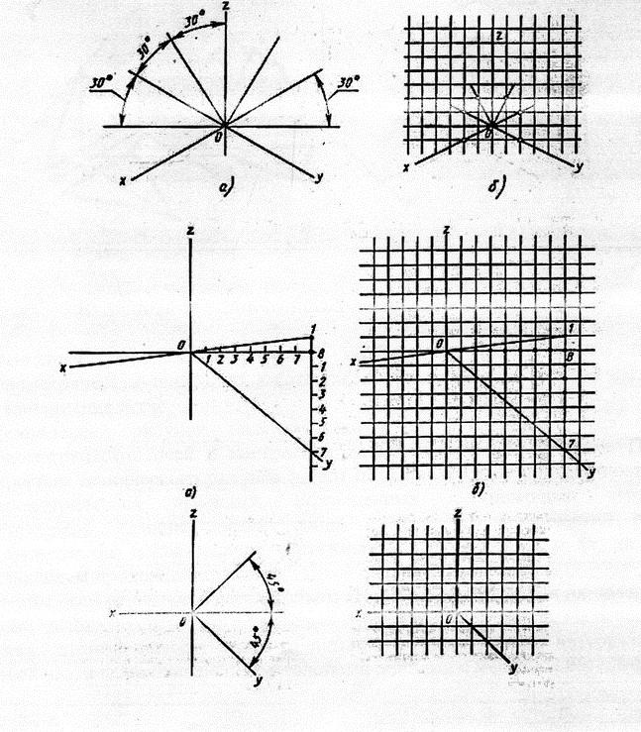

Чтобы построить геометрическое тело, необходимо сначала построить его основание. В основаниях геометрических тел лежат плоские геометрические фигуры.

На рисунке показано построение прямоугольника, треугольника в различных плоскостях различных аксонометрических проекций.

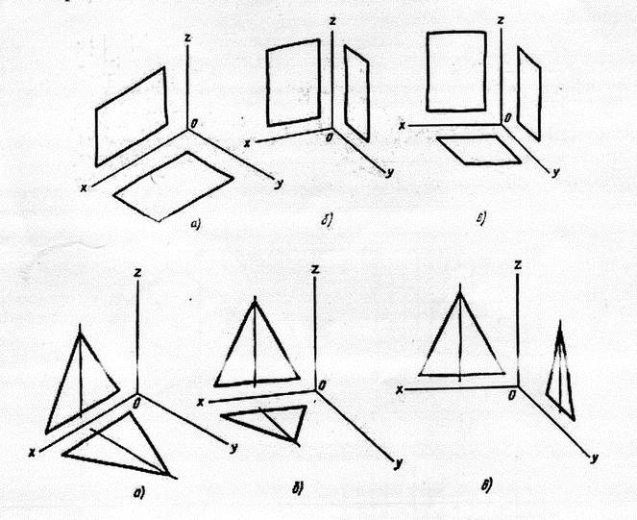

Выполняя технический рисунок, необходимо прежде всего выбрать аксонометрическую проекцию, в которой изображение модели будет нагляднее, а ее выполнение легче.

Технический рисунок геометрических тел начинаю выполнять с аксонометрических осей и построения на них оснований этих тел. Порядок построения технического рисунка ничем не отличается от порядка построения аксонометрических проекций, выполненных с помощью чертежных инструментов. Разница состоит лишь в том, что технический рисунок выполняется без использования чертежных инструментов от руки, на глаз с соблюдением пропорций предмета.

Чтобы выразительнее показать объем геометрических тел, на их поверхности наносят условную светотень с помощью параллельных штрихов. На освещенных участках штрихи наносят тонкими линиями с увеличенным интервалом, а в теневой части штрихи выполняют толстыми линиями с меньшим интервалом.

3.1.1 Графическая работа №9

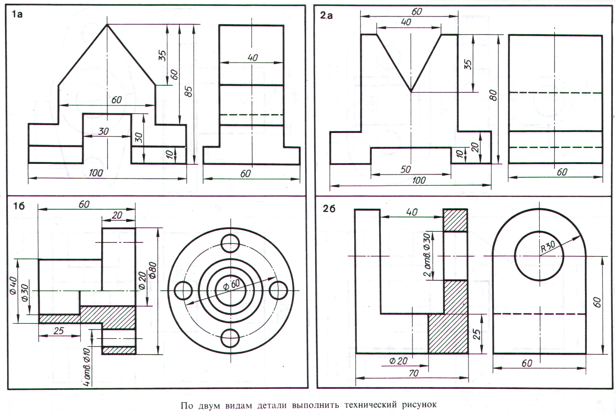

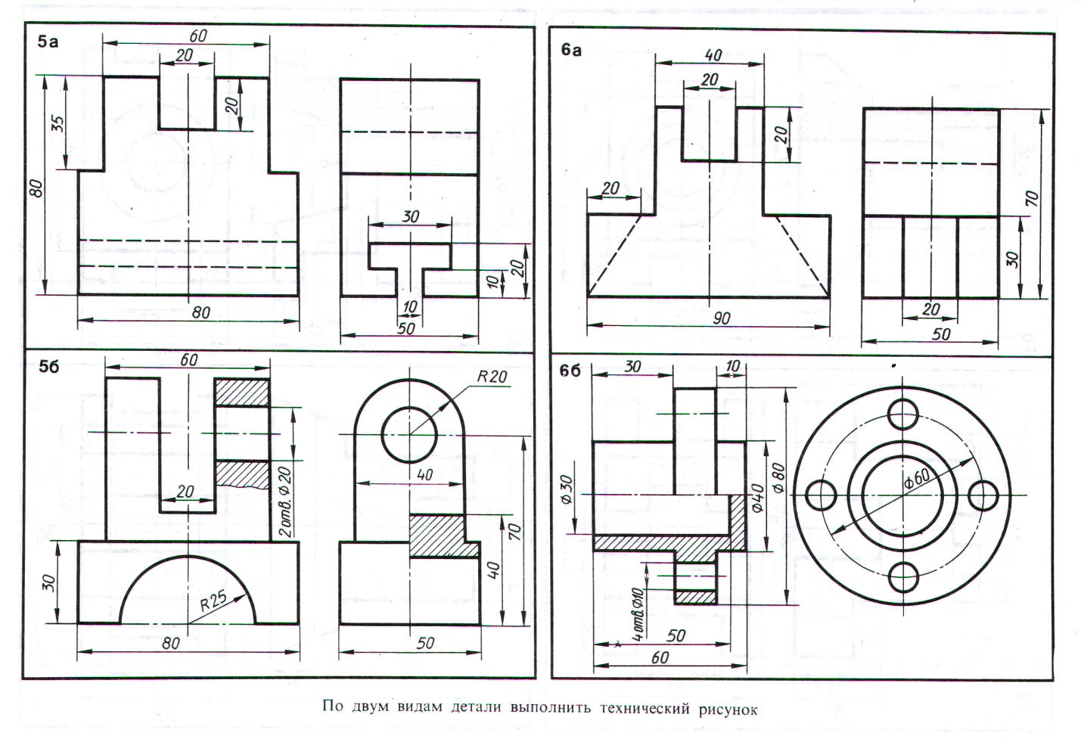
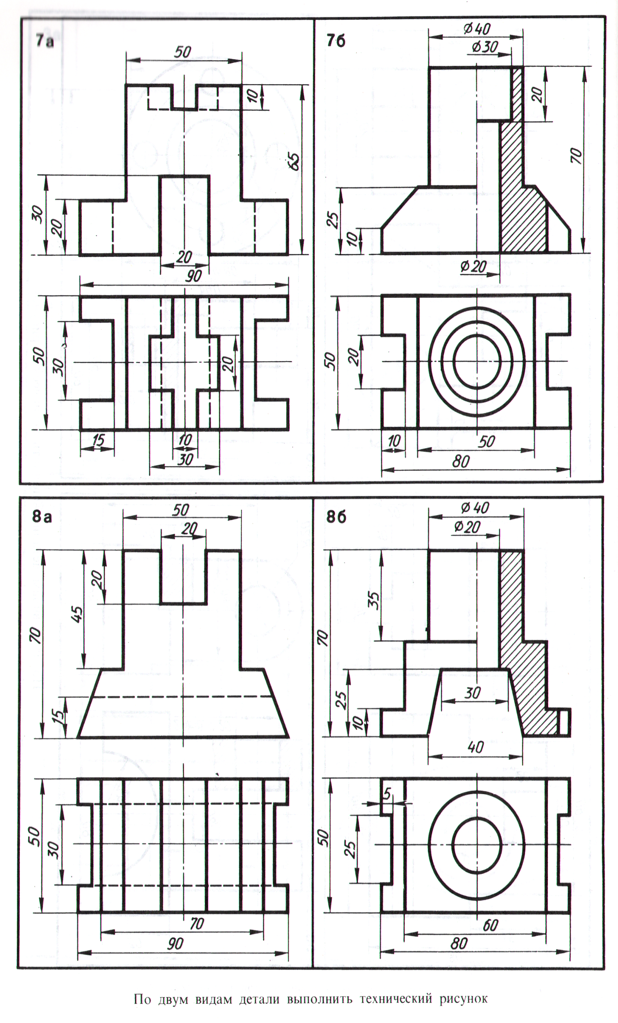
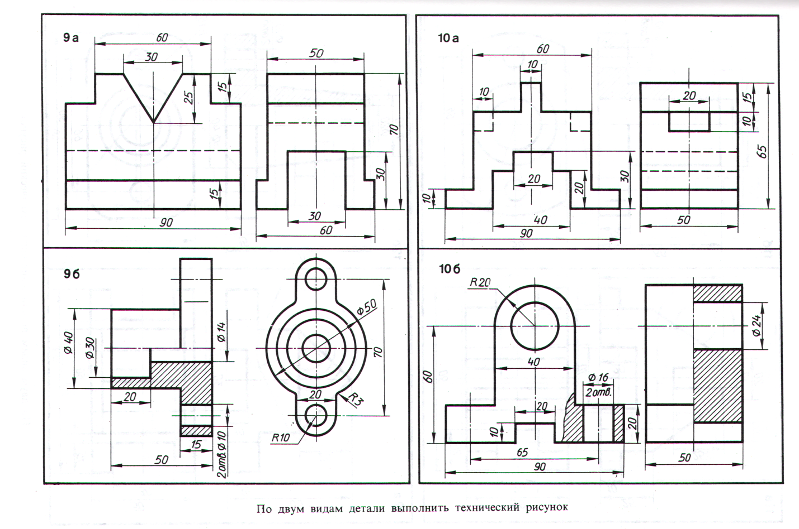

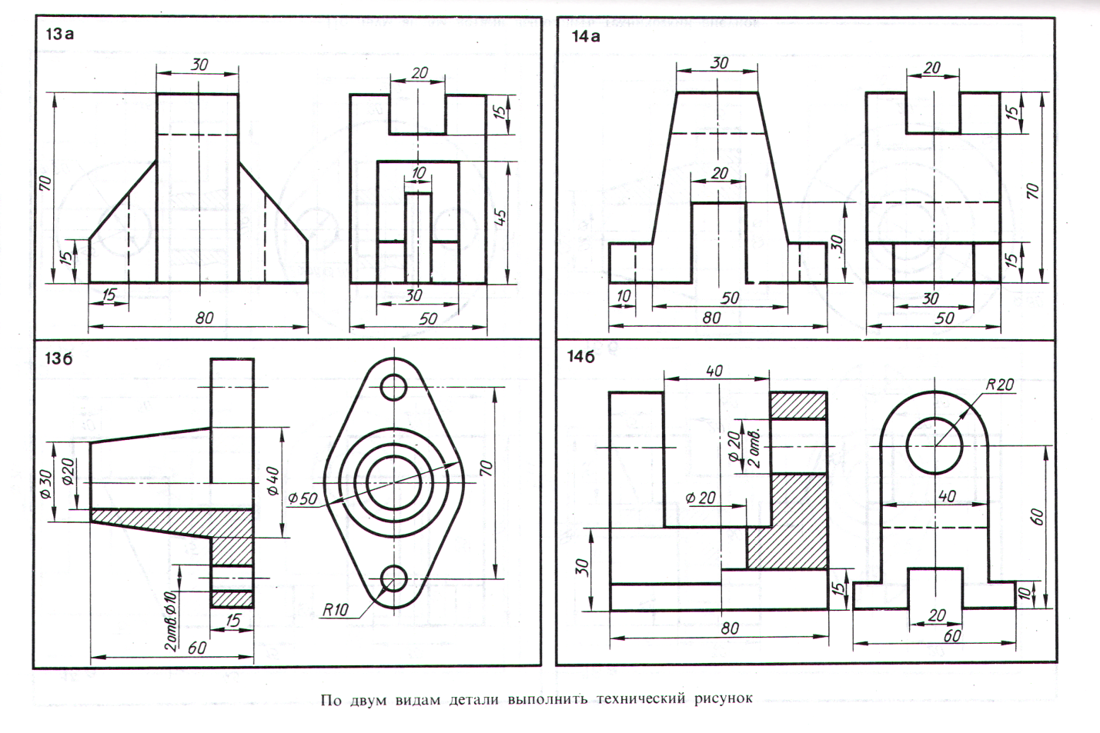
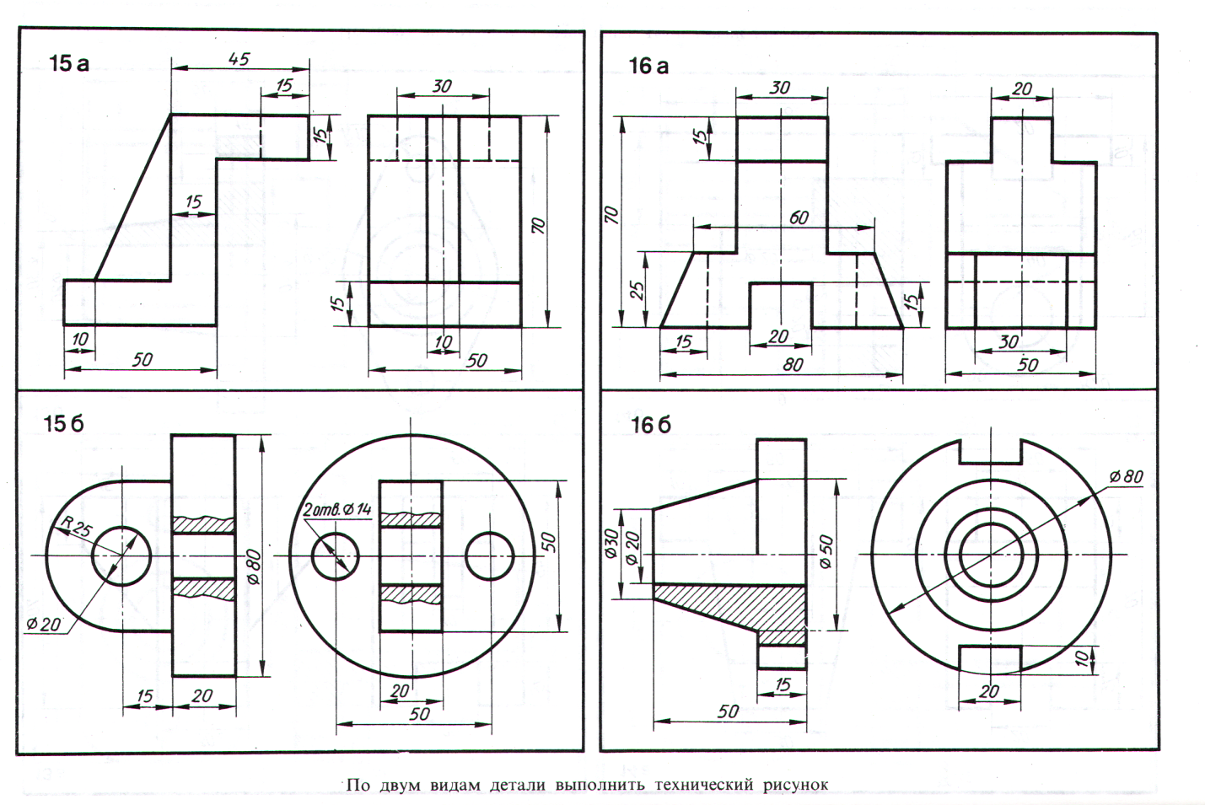

3.1.2 Образец графической работы № 8 (Технический рисунок)

